Федеральное государственное автономное образовательное учреждение высшего образования

Университет ИТМО

**Факультет программной инженерии**

**Лабораторная работа №3**

**Курса «Программирование»**

Вариант 311449

Выполнил: **Клименко  
Кирилл Владимирович**Группа: **Р3114**

Преподаватели:  
**Исаев Александр  
Сергеевич  
Каюков Иван  
Алексеевич**

**г. Санкт-Петербург**

2020 г

**Задание:**

Программа должна удовлетворять следующим требованиям:

1. Доработанная модель должна соответствовать принципам SOLID.

2. Программа должна содержать как минимум два интерфейса и один абстрактный класс

(номенклатура должна быть согласована с преподавателем).

3. В разработанных классах должны быть переопределены методы equals(), toString() и

hashCode().

4. Программа должна содержать как минимум один перечисляемый тип (enum).

Порядок выполнения работы:

1. Доработать объектную модель приложения.

2. Перерисовать диаграмму классов в соответствии с внесёнными в модель изменениями.

3. Согласовать с преподавателем изменения, внесённые в модель.

4. Модифицировать программу в соответствии с внесёнными в модель изменениями.

Отчёт по работе должен содержать:

1. Текст задания.

2. Диаграмма классов объектной модели.

3. Исходный код программы.

4. Результат работы программы.

5. Выводы по работе.

Описание предметной области:

Коротышка выложил из кармана денежки и, получив акции, удалился. А желающих приобрести акции с каждым днем становилось все больше. Незнайка и Козлик с утра до вечера продавали акции, Мига же только и делал, что ездил в банк. Там он обменивал вырученные от продажи мелкие деньги на крупные и складывал их в несгораемый шкаф. Многие покупатели являлись в контору слишком рано. От нечего делать они толклись на улице, дожидаясь открытия конторы. Это привлекало внимание прохожих. Постепенно всем в городе стало известно, что акции Общества гигантских растений пользуются большим спросом.

**Исходный код:**

<https://github.com/souress/Lab3>

**Результат работы программы:**

> Общество Гигантский Растений установило цены на акции:

Цена для покупки = 100.0 | Цена для продажи = 80.0

> Офис ОГР №1 открыт

> Баланс коротышки - неизвестный коротышка

Наличка: Деньги = 2980.780942070243 | Акции = 0

Банковский баланс: Деньги = 201.1308736029257

> Баланс коротышки - неизвестный коротышка

Наличка: Деньги = 5162.498402817323 | Акции = 0

Банковский баланс: Деньги = 500.0

> Баланс коротышки - неизвестный коротышка

Наличка: Деньги = 5010.710325172016 | Акции = 0

Банковский баланс: Деньги = 101.64326930097428

> неизвестный коротышка приобрёл 5 акций

> неизвестный коротышка приобрёл 5 акций

> неизвестный коротышка приобрёл 43 акций

> Баланс отделения №1 = 5300.0

> Miga положил 5300.0 в банк

**UML-диаграмма:**

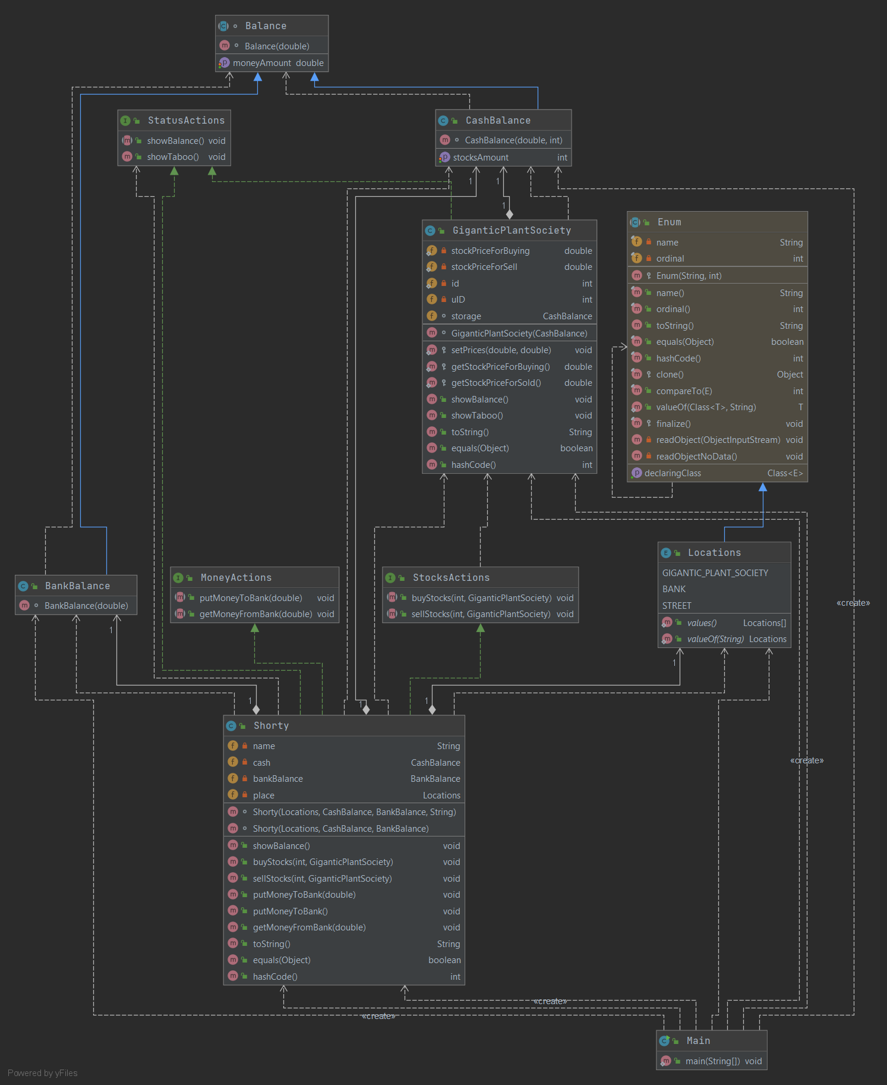

**Вывод:**

В ходе выполнения данной лабораторной работы ознакомился с принципами SOLID кода, научился создавать объектную модель по ее описанию.